下一秒，开启精彩人生——
飞亚达集团2014暑期实习生招募
- 你是否梦想过在高大上的店面，用专业、优雅的格调，与顾客缓缓阐述手表的灵魂与历史？
- 你是否愿意亲身参与到一个品牌的塑造中，见证着它一天天的成长，用自己的双手，擦拭出闪耀的光辉？
- 你是否已经在学校学到了很多知识，脑海中积淀了无数想法，希望有个平台去实现？
- 你是否愿意不断提升自我修养，梦想成为一个择善而行、向美而生的“品牌人”？
现在，就现在，加入我们的2014暑期实习生计划吧，一次满足你全部的愿望。
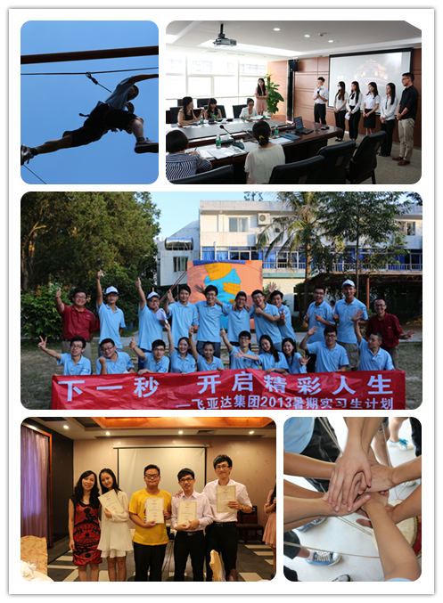我们是一家专注于手表行业的公司，也是境内唯一上市的一家手表旗舰集团。凡是和手表相关的业务我们都有涉及哦~~我们虽然是国企，但也是一个平均年龄不到28岁、在全国各地拥有5000多名小伙伴、连续8年获得“中国年度最佳雇主企业”的“新国企”。期待着“一张报纸，一杯茶，上上网就无比欢乐的度过一天”的童鞋请不要联系我！
任何美好的事物都需要付出额外的努力去争取，外表光鲜的行业与职业也并不是看上去那么轻松无压力，不过放心吧，伙伴们始终与你站在一起。（HR小哥默默的看着伙伴递来的零食，双眼饱含着感动的泪花。）
如果你愿意接受挑战，决心为自己留下一次充实而难忘的暑期经历，赶快戳下方的岗位投递链接，里面有详细的岗位介绍哟！快来做时间的主人，开启属于你我的精彩时刻吧！
岗位投递地址：http://campus.fiytagroup.com/Internprogram/JobInformation.aspx?id=4
岗位名称 | 专业要求 | 学历要求 | 实习地点 | 需求人数
销售管理实习生 | 不限 | 本科 | 全国 | 28
人力资源实习生 | 不限 | 本科及以上 | 深圳 | 2
财务管理实习生 | 财务会计相关专业 | 本科及以上 | 深圳 | 2
品牌策划实习生 | 营销、广告、传媒、中文类专业 | 本科 | 深圳 | 2
工程技术实习生 | 机械设计、制造、机械电子相关专业 | 本科 | 深圳 | 3
如果想更详细地了解我们的企业理念、价值观、往年的实习生详情以及宣讲会的时间地点等一切你关心的信息，欢迎戳一下→.→飞亚达校园http://campus.fiytagroup.com 。
微博：@飞亚达集团校园招聘 微信：飞亚达集团校园招聘
随时联系，HR随时恭候。

